**Le développement de l’enfant TP ADVF – CCP3**

Objectif : Définir la notion de développement de l’enfant et en identifier les différents aspects.

Durée : 45 min

Niveau de difficulté : Facile

# Notions de développement

## Définition du développement.

Le développement selon le Larousse se définit comme le fait pour quelque chose de grandir, de croître.

C’est aussi le fait pour quelque chose de progresser, de s’accroître, de prendre de l’importance.

## Notions en lien avec la définition du développement de l’enfant.

**Le développement de l’enfant** se définit comme l’ensemble des phénomènes, qui participent à la transformation progressive de l’être humain de la conception à l'âge adulte.

Il relève de deux domaines que sont la **croissance** et la **maturation structurelle et fonctionnelle**. (Définition du Larousse en ligne)

#### La croissance

C’est le fait pour l’enfant de croître, de grandir. De sa naissance jusqu’à l’âge adulte, le corps et tous les organes de l’enfant grandissent pour atteindre une taille définitive.

Cette dernière se déroule en 2 phases :

Une phase très rapide de la naissance à l’âge de 2 ans.

Une phase plus régulière de l’âge de 2 ans jusqu’au début de la puberté (à l’adolescence).

Pour savoir si la croissance de l’enfant se déroule de manière harmonieuse des courbes de poids et de taille sont élaborées. L’enfant va être suivi pour s’en assurer par son médecin traitant ou pédiatre ou lors des visites de suivi au centre de PMI (Protection Maternelle et Infantile)

Ces courbes sont en général tenues à jour dans le carnet de santé de l’enfant. Elles sont différentes selon de le sexe de l’enfant.

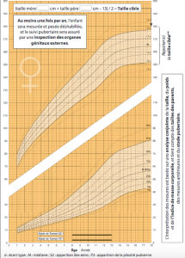 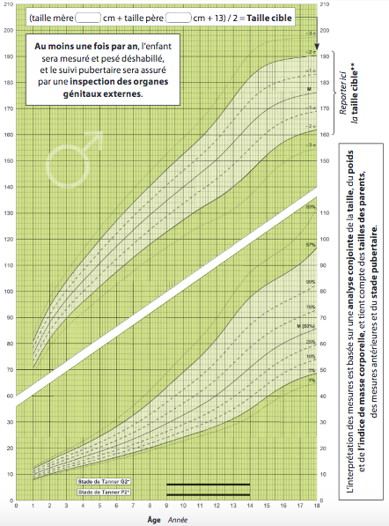

Courbes de poids filles et garçons.

#### Maturation structurelle et fonctionnelle

La maturation structurelle est liée à l’évolution physiologique.

Par exemple : Les dents de lait qui poussent peu à peu et qui finissent par tomber progressivement pour la poussée de la dentition définitive.

La maturation fonctionnelle est liée au fait que l’enfant puissent être pourvu des organes d’un système ou d’un appareil mais que celui-ci ne fonctionne pas encore complètement.

Par exemple : Les organes sexuels de l’appareil de reproduction sont présents mais cet appareil ne fonctionne complètement qu’à partir de la puberté.

# Les aspects du développement de l’enfant.

Etudier le développement de l’enfant revient à observer les différentes étapes par lesquelles ce dernier passe notamment à travers les aspects sensoriel et perceptif, cognitif et moteur.

## Aspect Sensoriel et perceptif.

Qui se rapporte aux organes des sens, aux structures nerveuses qu’ils mettent en jeu et aux messages qu’ils véhiculent.

L’être humain dispose de 5 sens qui lui permettent d’appréhender son environnement.

|  |  |
| --- | --- |
| Sens | Organes perceptifs |
| La VUE | Les yeux |
| L’OUIE | Les oreilles |
| Le TOUCHER | La main |
| L’ODORAT | Le nez |
| Le GOÛT | La langue, les joues, les papilles gustatives |

## Aspect Cognitif.

Qui se rapporte à la faculté de connaître, de comprendre et d’élaborer.

L’aspect cognitif est en lien avec le cerveau et le système nerveux.

Dès la fécondation, le cerveau se forme et poursuit sa maturation au-delà de la naissance, et ce jusqu’à environ 20 ans.

Chaque expérience constitue pour l’enfant un apprentissage et chaque apprentissage conduira à la création de nouveaux neurones (cellules du système nerveux), de nouvelles connexions cérébrales (chargées de transmettre les messages d’un neurone à l’autre) et à l’évolution globale de son cerveau.

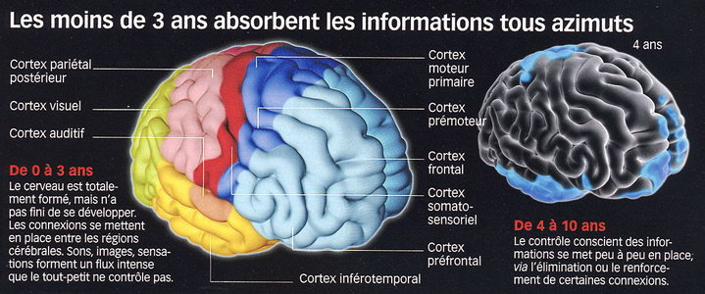

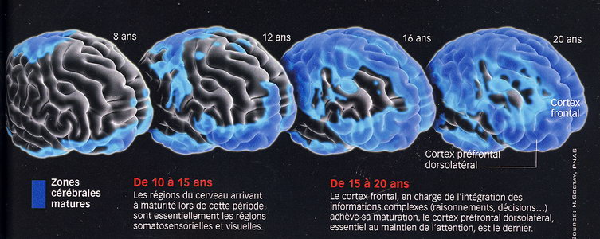

## Moteur (motricité fine et globale)

Qui a trait au mouvement, à la capacité de mouvement ou à l’organisation du mouvement.

Le développement moteur c’est l’évolution de la prise de contrôle progressive par l'enfant de son corps (muscles, squelettes…) au fur et à mesure de la disparition de la [motricité primaire](http://fr.wikipedia.org/w/index.php?title=Motricit%C3%A9_primaire&action=edit&redlink=1) (ensemble des mouvements faits par l’enfant de manière réflexe), de la maturation du [système nerveux central](http://dictionnaire.sensagent.leparisien.fr/Système%20nerveux%20central/fr-fr/), de la progression de son éveil, et de la répétition de ses expériences motrices. Ce développement moteur est indissociable du développement sensoriel avec lequel il fonctionne en interaction permanente.

La motricité globale concerne les capacités de l’enfant en lien avec les mouvements de l’ensemble de son corps.

La motricité fine concerne les capacités de l’enfant en lien avec les mouvements, les gestes de la main et des doigts.

Pour conclure, le développement de l’enfant a une incidence sur les capacités de l’enfant à comprendre, se mouvoir, se connaître lui-même mais aussi connaître le monde qui l’entoure.

Si un ordre est établi, avec différents paliers « à franchir », ce développement va aussi être influencé par ses sensibilités, ses centres d’intérêt, sa santé, son environnement familial, de garde, matériel…

##### Rôle de l’ADVF :

##### Il sera important que l’ADVF prenne tous les aspects du développement de l’enfant en compte pour pouvoir l’observer de manière globale et répondre à ses besoins. Avec bienveillance, il sera en capacité de respecter le rythme de développement de l’enfant observé et ainsi d’adapter son approche, la manière dont il s’adresse à lui, sa démarche durant les soins du quotidien et les activités proposées.